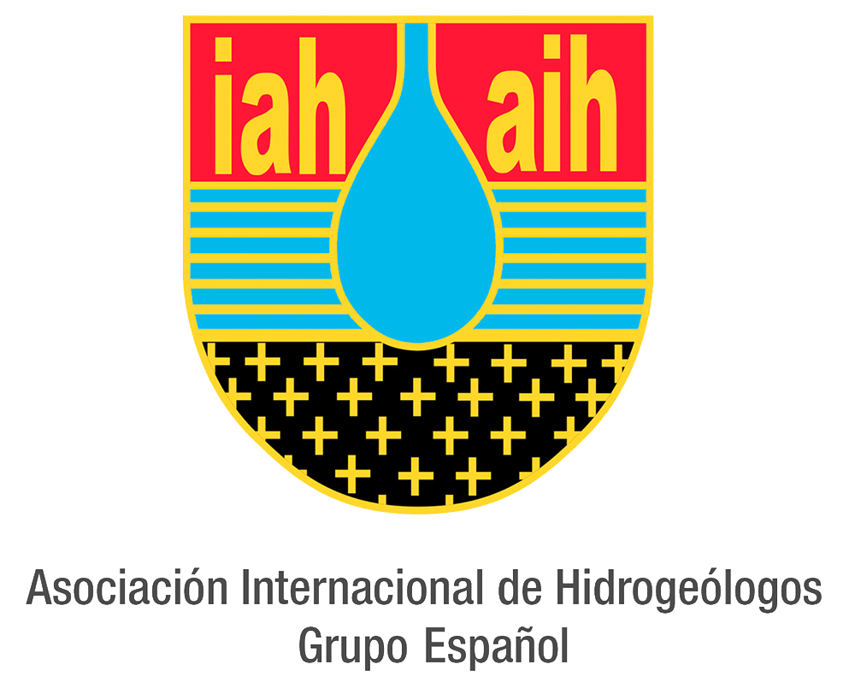
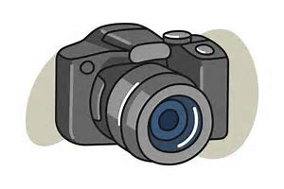
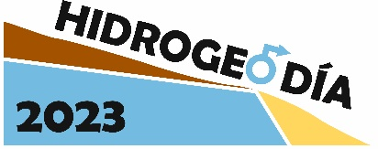

II Concurso de Fotografía hidrogeológica AIH- Hidrogeodía 2023

Con la finalidad de dar difusión al Hidrogeodía 2023, se propone desde la AIH-GE un concurso de fotografía con temática hidrogeológica.

Bases de participación
1. Podrán participar todas las personas que hayan sido inscritas en alguno de los Hidrogeodías de la edición 2023 llevados a cabo en las diferentes provincias españolas y Andorra.
2. Cada participante y cuenta de Twitter sólo podrá presentar una foto.
3. Serán admitidas fotografías originales (en color o blanco y negro) e inéditas. Las fotografías deberán ser tomadas durante los distintos Hidrogeodías, siendo el tema protagonista algún rasgo hidrogeológico relacionado con las aguas subterráneas.
4. Para dar validez a la foto en la participación del concurso se deben cumplir estos requisitos:
- Nombrar en el Tweet a la cuenta de la AIH-GE que es: @GE_AIH
- Poner la etiqueta #hidrogeodia23

5. Cada fotografía irá acompañada de la siguiente información:
1) Título de la fotografía
2) Hidrogeodía-localidad
3) Texto breve con la descripción del lugar donde fue tomada

6. En las fotos deberá poder comprobarse que han sido realizadas durante el hidrogeodía de este año.
7. Ganará aquella foto que reciba más likes a día 31 de marzo a las 23:59 horas, y en el caso de empate, la que haya sido más veces retuiteada.
8. Las fotos publicadas para el concurso podrán utilizarse por la AIH-GE para dar difusión de las actividades de la AIH-GE en la web y las redes sociales.

Premios
El premio consistirá en un diploma y un e-book.
La organización se pondrá en contacto con el participante ganador para hacerle llegar el premio.

Disposición final
La persona participante manifiesta y garantiza ser el único titular de todos los derechos de autor sobre la/las fotografías presentadas al concurso y se responsabiliza totalmente de toda reclamación en cuanto a los derechos de imagen, eximiendo de toda responsabilidad al coordinador del concurso, frente a cualquier reclamación de terceros

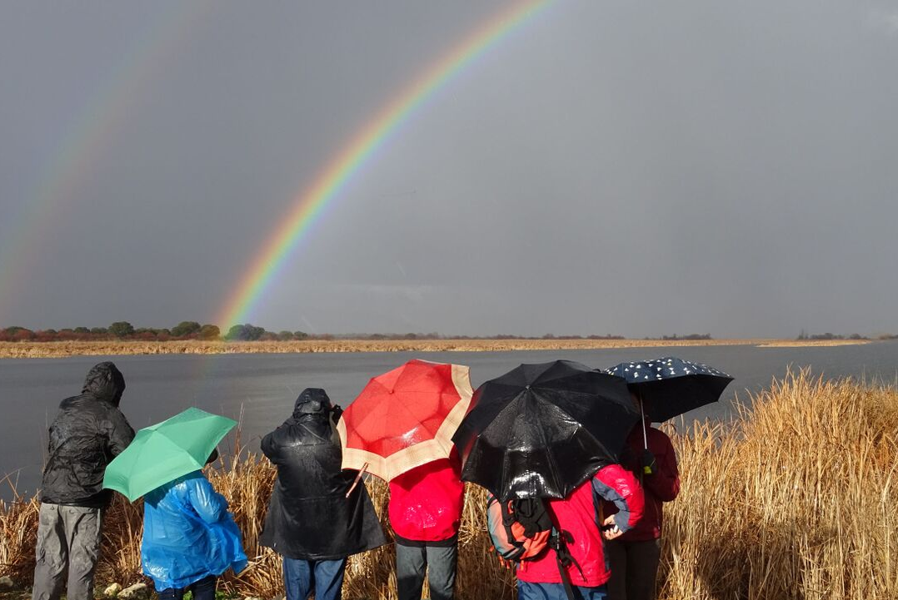
Hidrogeodía Ciudad Real 2018

¡Os animamos a participar!
